EL PRESIDENTE SANTOS DEVOLVERÁ ESTE MIÉRCOLES TIERRAS QUE EL “CLAN CASTAÑO” ARREBATÓ A FAMILIAS CAMPESINAS

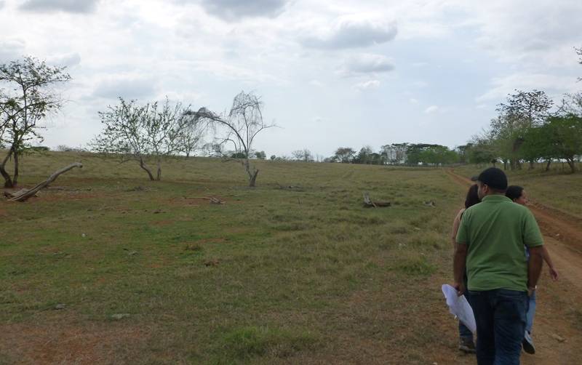

- Se trata de predios ubicados en la emblemática hacienda Santa Paula, en el corregimiento de Leticia, en Montería

- Los predios serán entregados con proyectos productivos que permiten reconstruir el tejido social en la zona, a 60 familias víctimas del desplazamiento y el despojo por parte de los paramilitares

MONTERÍA, CÓRDOBA - Tierras exoneradas del pago de impuesto predial, documentos al día, asignación de subsidios de vivienda y recursos para proyectos productivos serán los beneficios que el Gobierno Nacional, a través de la Unidad de Restitución de Tierras, entregará este miércoles a 60 familias víctimas del despojo en el departamento de Córdoba.

Se trata de predios ubicados en la emblemática Hacienda Santa Paula, ubicada en el corregimiento de Leticia zona rural de Montería, en el pasado centro de operaciones del paramilitarismo.

En ese lugar el Presidente de la República, Juan Manuel Santos Calderón, el ministro de Agricultura, Juan Camilo Restrepo Salazar y el director de la Unidad de Restitución de Tierras, Ricardo Sabogal, devolverá a sus legítimos dueños las parcelas que les fueron arrebatadas por el ‘Clan Castaño’.

El cumplimiento de las disposiciones establecidas en la ley 1448 de 2011 y el fallo a favor de 60 familias, en tres sentencias por parte del Tribunal Superior de Antioquia, harán posible que la Unidad de Restitución de Tierras entregue los predios con un plan de beneficios que permiten reconstruir el tejido social en la zona.

La entrega se hace en el marco de la Semana por las Víctimas que se adelanta desde hoy y hasta el 13 de abril.

El evento contará, con la presencia del jefe del Estado, del titular de la cartera agropecuaria, del presidente del Consejo Superior de la Judicatura, Néstor Raúl Correo, representantes del Sistema Nacional de Atención y Reparación a las Víctimas (SNARIV), autoridades departamentales y municipales de Córdoba, y por supuesto, con los representantes de las asociaciones de víctimas.

El ministro de Agricultura, Juan Camilo Restrepo Salazar destacó el acto en con las tierras de la finca Santa Paula y señaló que eventos como el de mañana, se replicarán este año a lo largo y ancho del país.

Indicó que no se entregarán tierras peladas y que los predios serán entregados a las víctimas del despojo con proyectos productivos, para que haya arraigo, y con la garantía que no habrá repetición.

Informó que a la fecha, en manos de los jueces agrarios, se encuentran para fallo, más de 1.500 demandas de restitución.

Reiteró que el proceso de restitución se aplicará independientemente de la calidad del despojador ya sea la guerrilla, el paramilitarismo u otra clase de victimarios.

RED DE COMUNICACIONES
FINAGRO – BANCO AGRARIO – ICA – CCI – CORPOICA – INCODER – FIDUAGRARIA-BMC-UNIDAD DE RESTITUCIÓN DE TIERRAS

